Datum: 13-02-2017  
Klas: RIO4-APO3A  
Examencasus: 9

Project E-Division

gespreksverslag interview

Tarik Hacialiogullari & Santino bonora

2017

Inhoudsopgave

Inleiding 2

Verslag 3

Voor akkoord 4

Revisie 5

# Inleiding

In dit document wordt er een terugkoppeling beschreven van het gehouden interview. Hierin wordt beschreven wat er in het interview naar voren is gekomen. Welke afspraken er zijn gemaakt en wat de mogelijkheden zijn voor de app.

# Verslag

Onderwerp: gespreksverslag van het interview

Datum: 21-02-2017

Tijdens het gesprek zijn we eerst begonnen met voorstellen wie wij zijn en wat wij doen. Daarna hebben wij gevraagd wat E-division doet en wat zij (Renaldeau van den Worm en Marina van Helvoort) betekenen voor E-Division. Hieruit is naar voren gekomen dat E-division een bedrijf is dat zich specialiseert in het opzetten en opvolgen van elektrische activiteiten binnen de dealers en gemeenten m.b.t de elektrische auto industrie.

Daarna hebben we het gehad over waarom E-division een app zou willen en waarvoor dit zou dienen. De reden waarom dat E-division de app wilt is omdat de informatie omtrent elektrisch rijden verspreid staat. Met de app willen zij dat de informatie op één plek staat. De app zal ervoor zorgen dat vragen over elektrisch rijden snel en correct beantwoord kan worden.

Toen hebben wij gevraagd wat voor soort mensen zij verwachten dat de app zal gaan gebruiken. Waarop geantwoord werd: particuliere, zakelijke en mensen uit de automotive branche. Verder hebben we gesproken over functies die de app nodig zal hebben. Hieruit is naar voren gekomen dat internet een functionaliteit is die nodig zal zijn. In verband met het ophalen van nieuws artikelen van een website van derden. Dit is overigens pas nodig als wij het akkoord krijgen van de derde partij dat wij de data op mogen halen vanuit de server van EV-Nieuws( <http://zerauto.nl> ). Ook is er internet nodig om een bericht te sturen via het contact scherm van het app.

Als laatst hebben we het gehad over de lay-out van de app. De klant gaf hier aan dat de app een moderne look en feel moet hebben ook moet de navigatie in de app gemakkelijk gaan. Dit zodat het aantrekkelijk wordt om de app te gebruiken. Er werd gevraagd of de app in de huisstijl van de website van E-division gemaakt kan worden.

# Voor akkoord

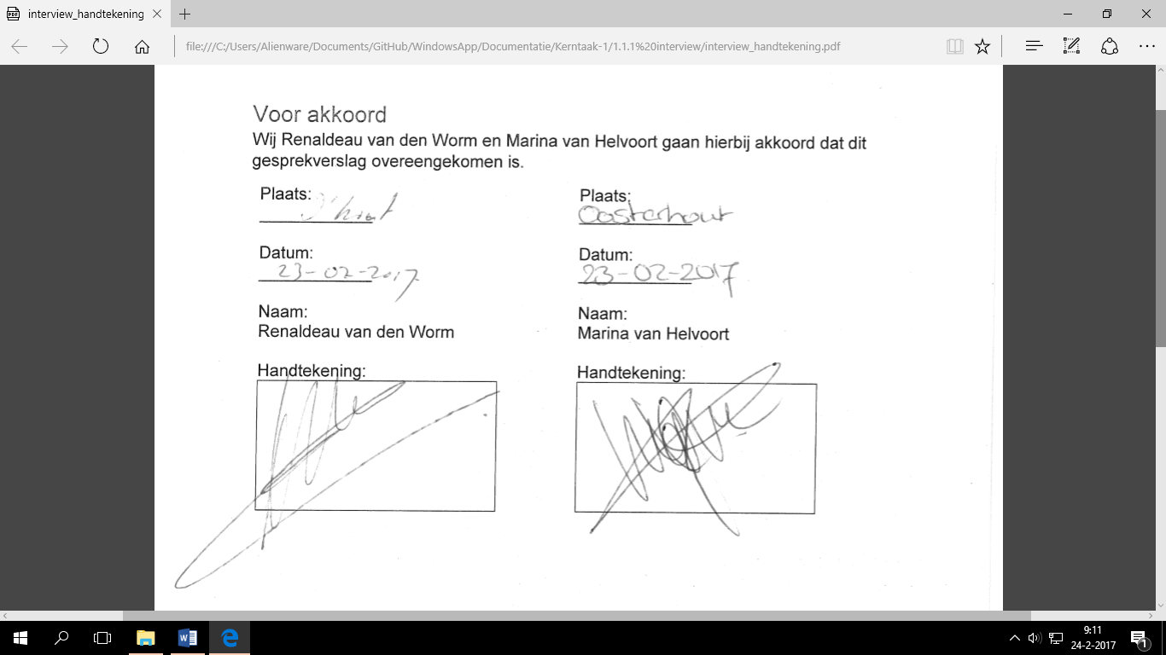

# Revisie

|  |  |  |  |
| --- | --- | --- | --- |
| Datum | Wat | Wie | Versie |
| 23-02-2017 | Akkoord bijgewerkt. | Tarik Hacialiogullari | V1.0 |
| 22-02-2017 | Documenten gecontroleerd en indeling en alle kopjes verbeterd. | Tarik Hacialiogullari | V0.2 |
| 21-02-2017 | Content toegevoegd akkoord bijgewerkt | Santino Bonora | V0.1 |
| 21-02-2017 | Aangemaakt en opzet gemaakt | Santino Bonora | V0.0 |